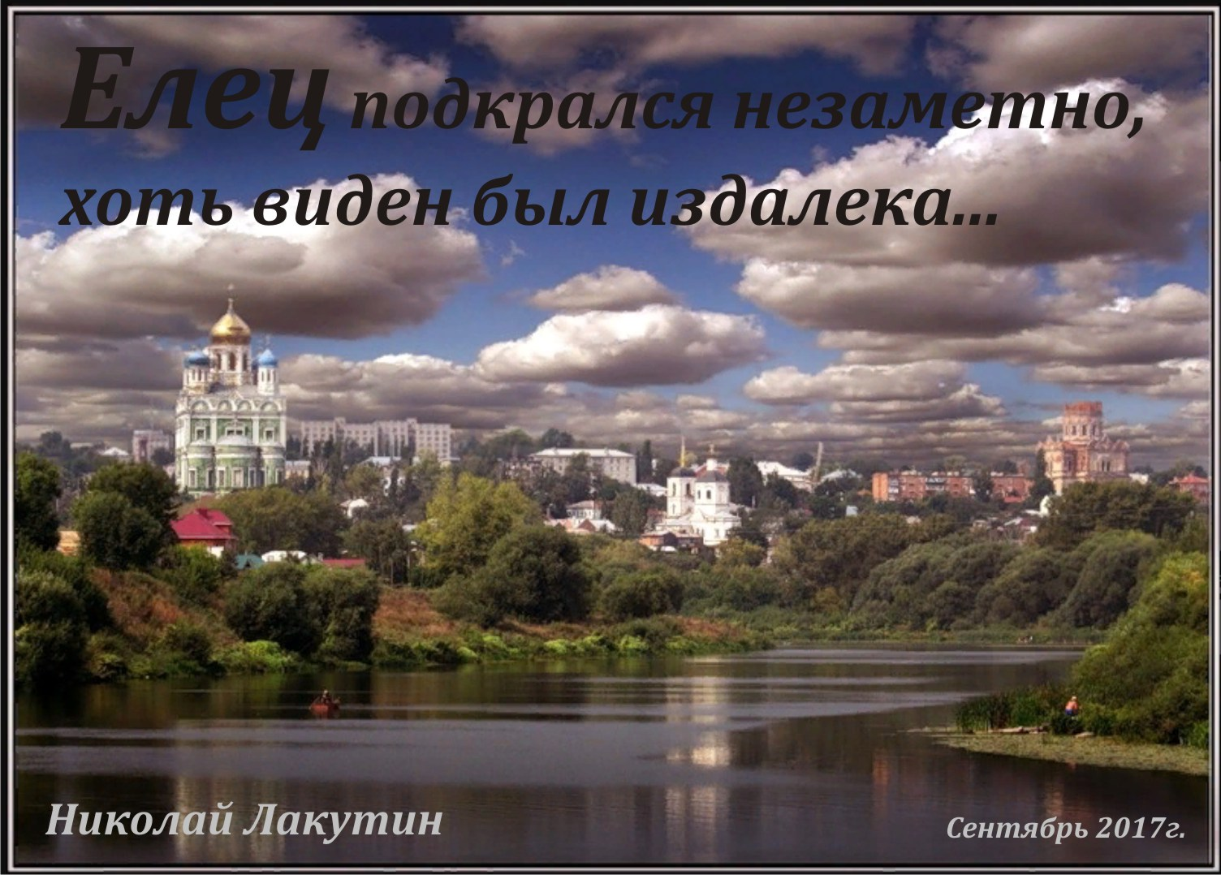

Введение
Речь пойдёт о весьма недалёком будущем. Да, ЕГО не застанут Ваши дети и внуки, но неизбежность, в которую они войдут - формируется именно сегодня... вот такая шутка бытия. Нам оно не надо, поэтому мы не обратим должного внимания и ничего не изменим, а вот ОНИ уже не смогут никак повлиять на ход событий, при любом желании и всяческих усилиях. ОНИ будут говорить «Где справедливость?»... сейчас я Вам покажу... где она и в чём...

У меня есть уже рукописи описывающие ситуацию в будущем в конкретном году, в конкретном месте. В Короткометражной книге «В 2317-ОМ» я рассказал о той технологической индустрии, которая будет наблюдаться в конкретном городе. Поскольку эта информация имеет ценность для бизнесменов, способных смотреть вдаль, то книга была предоставлена только в платном доступе, но не за слишком большую сумму. Что же касается данной рукописи, то доступ здесь открыт бесплатный, но не потому, что это никому не надо и не интересно, а потому, что это важно знать всем и каждому и эту информацию я обязан был Вам передать...

Фантастика.

Николай Лакутин

Елец
Посмотрите, какая замечательная рыбка:
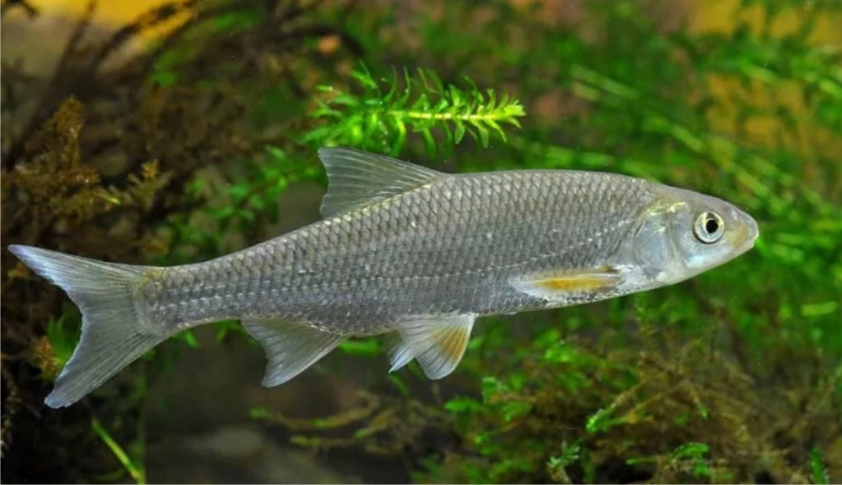
это Елец. Признаться, я не знал, что есть на территории России город с таким же названием и сразу даже не сообразил, причём тут рыба. Но информацию дают в том виде, в котором человек – приёмник способен её воспринять. Отсюда и бесхитростное название книги, и город на обложке, о котором пойдёт речь.
Начну издалека. Скажите, как Вы относитесь к порядке? К какому именно? Неважно, к порядку в целом. К порядку в душе, к порядку в теле и его здоровье, к порядку в доме, к порядку в бизнесе, в делах, к порядку на территории дома, на территории страны, на территории планеты. Что примечательно, порядок за пределами форматированного человеческого сознания поддерживается на всех уровнях, а вот всё то, что идёт от человека – вот здесь пока что хаос, за редким исключением, лишь подтверждающим правило. Наблюдали ли Вы когда-нибудь ситуацию, при которой у аккуратного родителя рождается наредкость неаккуратный ребёнок? И как бы родитель не приучал сына или дочь к аккуратности – всё без толку. Ни личный пример, ни просьбы, ни уговоры, ни угрозы не действуют. Или, наоборот, у родителей нерях, рождается аккуратист. Вы мне не поверите, и скорее всего не поймете, если я объясню этот процесс не генами, а зрелостью воплощённых душ. Но не будем на этом останавливаться, я довёл до сведения, а принимать информацию или нет – дело хозяйское. Так вот, у меня, практически с рождения не укладывалось в голове, как можно бросить фантик от съеденной конфеты на дорогу или на пол. Как можно идти по мостовой, открывать подарок сделанный возлюбленным несколько секунд назад и на его глазах без доли стеснения и дискомфорта бросить коробочку от духов в реку за перила, восхищаясь подарком и отдавая почести дарителю.
Увы, сегодня ещё по-прежнему очень много людей, уровень сознания которых далёк от того, который требует время. Не все поймут эту фразу, но это так. Процессы запущены очень серьёзные и, казалось бы, века и тысячелетия, которые так стремительно сменяют друг друга, не так уж быстры в глазах наблюдателя из конкретного поколения. И тем не менее - это так.
Без малого 15 лет назад, одна моя знакомая женщина, имевшая учёную степень физико-математической области, на вопрос о том, каким она видит будущее, и исход всего процесса мирообразования ответила - я отношусь к этому вопросу пессимистически. Мне тогда, как и многим хотелось её опровергнуть, ибо неуютно чувствовать себя винтиком системы обречённой на погибель. Добрые фильмы и сказки всегда учили нас хорошему финалу. И в этом есть правда, только хороший финал для системы в которой мы с Вами сейчас находимся не подразумевает сохранения материи, или иными словами – сохранения физических тел человека и всего того, что Вы сейчас можете видеть вокруг.
Я видел реку. Только это вовсе не та река, которую мы сегодня знаем. Вы можете представить себе кисель? Тогда сделайте это в массовом формате. Представьте себе Енисей, Ганг, Волгу, Обь, Нил или реку поменьше, которая выглядит как кисель. Это очень густая река, вода в ней служит источником движущей силы. Вы догадываетесь, что движет этот кисель? Разумеется мусор. Лавины смердящих отходов, бытового и производственного мусора медленно и верно стремящиеся вниз по течению реки. Как Вы понимаете, в такой реке купаться нельзя, из неё нельзя пить и брать воду даже для хозяйственных нужд. В ней нет рыбы, хотя нет, есть, но только её остатки, объедки и кости, всё то, что осталось на столах людей после приёма пищи. Рыба водится только в искусственных водохранилищах, со специальной системой фильтрации и очистки. В больших, «развитых» городах, как я уже описывал в рукописи «В 2317-ОМ», внешне всё прилично. Мёртво и искусственно – да, но внешне это хотя бы не напоминает помойку и более того, люди мечтают жить и работать там, поскольку рассказы о «дикой» природе, которой практически уже не найти на тот момент на планете страшат людей. Они лишь в своих страшных снах могут оказаться в каком-то лесу, без специальных технологических устройств позволяющих определить местоположение и вызвать транспорт или же дать сигнал спасения:
«...а вдруг в этом лесу ещё водятся звери, змеи... Боже мой... это, кажется, пробежала мышь...» - после чего человек падает без сознания от испуга и беспомощности и просыпается в своей технологической коробке, назовём её так, чтобы не выдавать тайны вышеупомянутой рукописи.
Сейчас эта река, которую я видел, называется «Быстрая сосна», она протекает через город Елец. Но не думайте, что такая ситуация будет наблюдаться только в одной местности. Ещё раз – в «развитых» городах все системы жизнеобеспечения функционировать будут в достаточной мере для сохранения облика человека, для сохранения облика городов и видимости того, что в целом всё идёт нормально, правильно и соответствует времени и развитию. Но окутывать эти города – гиганты будет свалка, хаос и невежество во всех его проявлениях фиктивной человеческой природы.
Сейчас, по крайней мере, на территории России в целом не так явно ещё видна запущенность и обречённость, поскольку страна относительно большая и загадить её всю – задача ни одного дня. Но у людей большие амбиции и очень хорошая динамика развития.
Кто не в курсе, уже сегодня в 2017-м году пластик, который является неотъемлемой частью содержания каждого мусорного ведра в каждом доме и квартире уже содержится в составе микроорганизмов мирового океана. В составе костей и органов всех обитателей морей и океанов.
Так что возможно мои видения и каналы ченнелинга не такие уж и бредовые, какими могут показаться на первый взгляд...
...всё всегда идёт правильно, друзья, всё всегда справедливо и верно, только не всегда оплата по счетам совершается в рамках жизни одного человека, поэтому мы зачастую не в состоянии осознать и увидеть эту справедливость.

